16 марта
130 лет со дня рождения
Александра Романовича Беляева (1884-1942),
писателя-фантаста
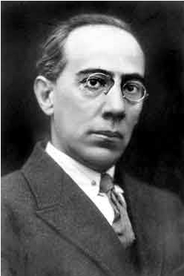

Александр Романович Беляев (4 (16) марта 1884 — 6 января 1942) — советский писатель-фантаст, один из основоположников советской научно-фантастической литературы. Среди наиболее известных его романов "Голова профессора Доуэля", "Человек-амфибия", "Ариэль", "Звезда КЭЦ" и многие другие (всего более 70 научно-фантастических произведений, в том числе 13 романов). Иногда его называют российским "Жюлем Верном".

